Spaghetti Hawaï

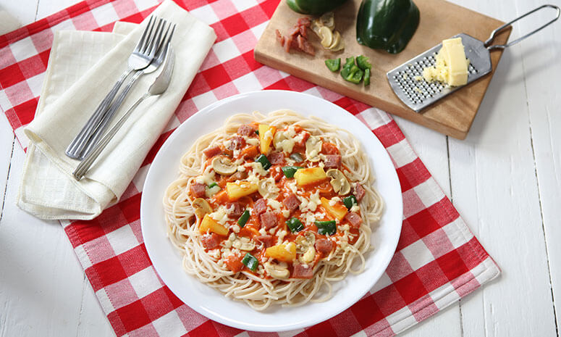

Ingrediënten 4 personen:
400 g | gehakt
400 g | spaghetti
200 g | tomaten
2 | uien
1 | rode paprika
1 | groene paprika
250 g | champignons
4 schijven | ananas
2 blikjes | tomatenpuree
50 g | geraspte kaas
3 el | olijfolie
1 el | peterselie
 | ketchup

Bereidingswijze:

Verhit de olie in een braadpan en bak hierin het gehakt rul. Voeg ui en paprika toe en bak even mee. Champignons toevoegen en meebakken. Vervolgens de tomaat en de tomatenpuree. Kruid met peper, zout en de peterselie. Ananas toevoegen en een beetje water zodat je een dikke saus krijgt. Laat dit op een zacht vuurtje pruttelen. Maak eventueel op smaak met tomatenketchup. Kook als de saus bijna klaar is de spaghetti in water met zout en wat olie (om plakken te voorkomen). Serveer de spaghetti en saus apart. Strooi als laatste de geraspte 30+ kaas over de spaghetti.

